Link github:
https://github.com/duchauuuuu/NguyenDucHau_lab03_aws.git

EC2:
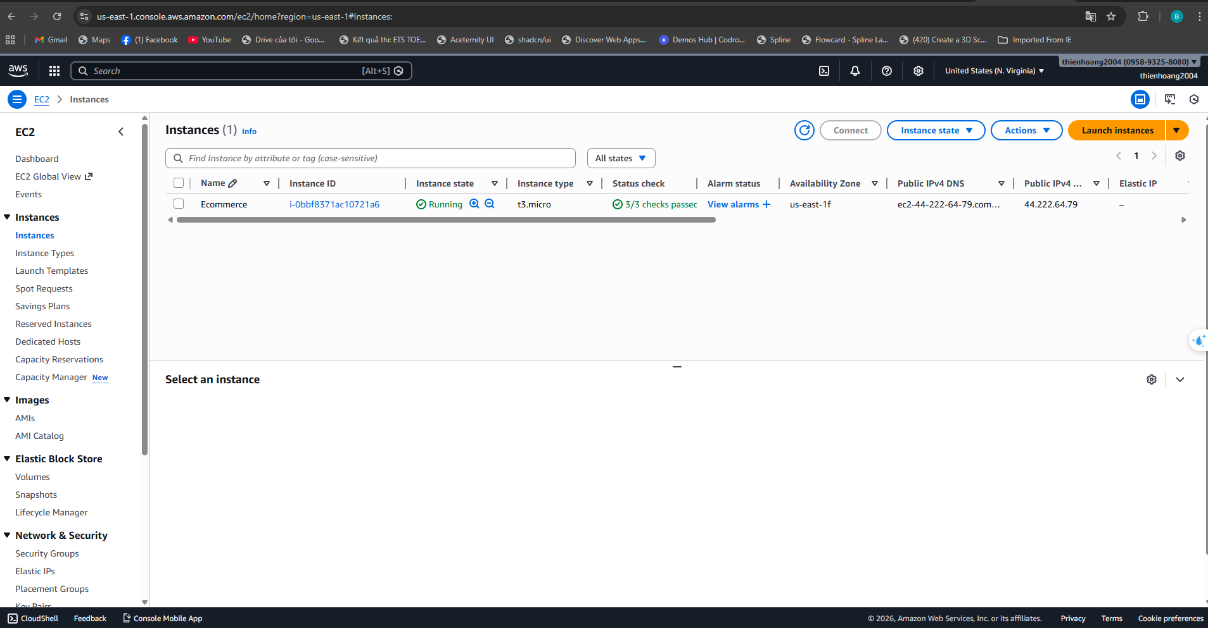

DynamoDB:
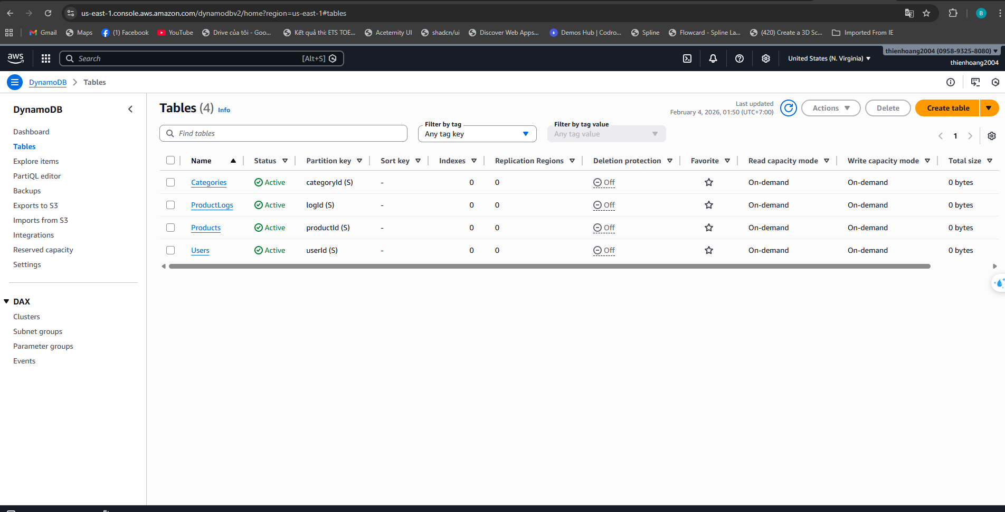
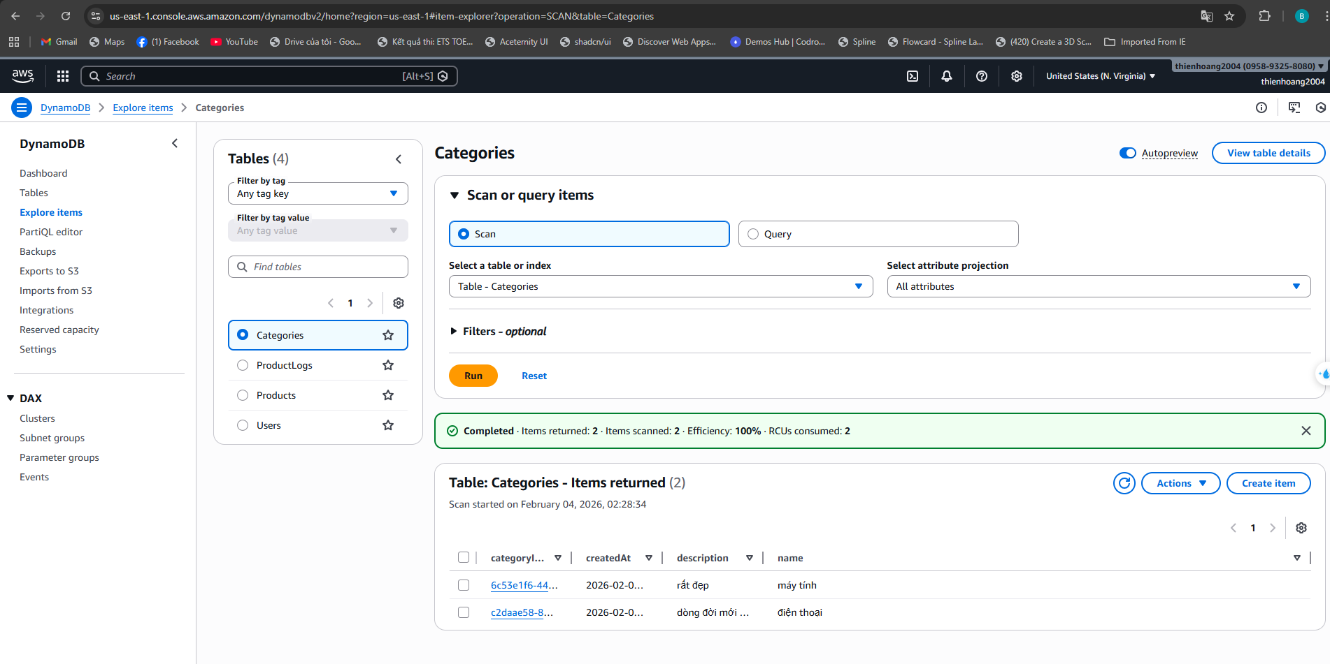
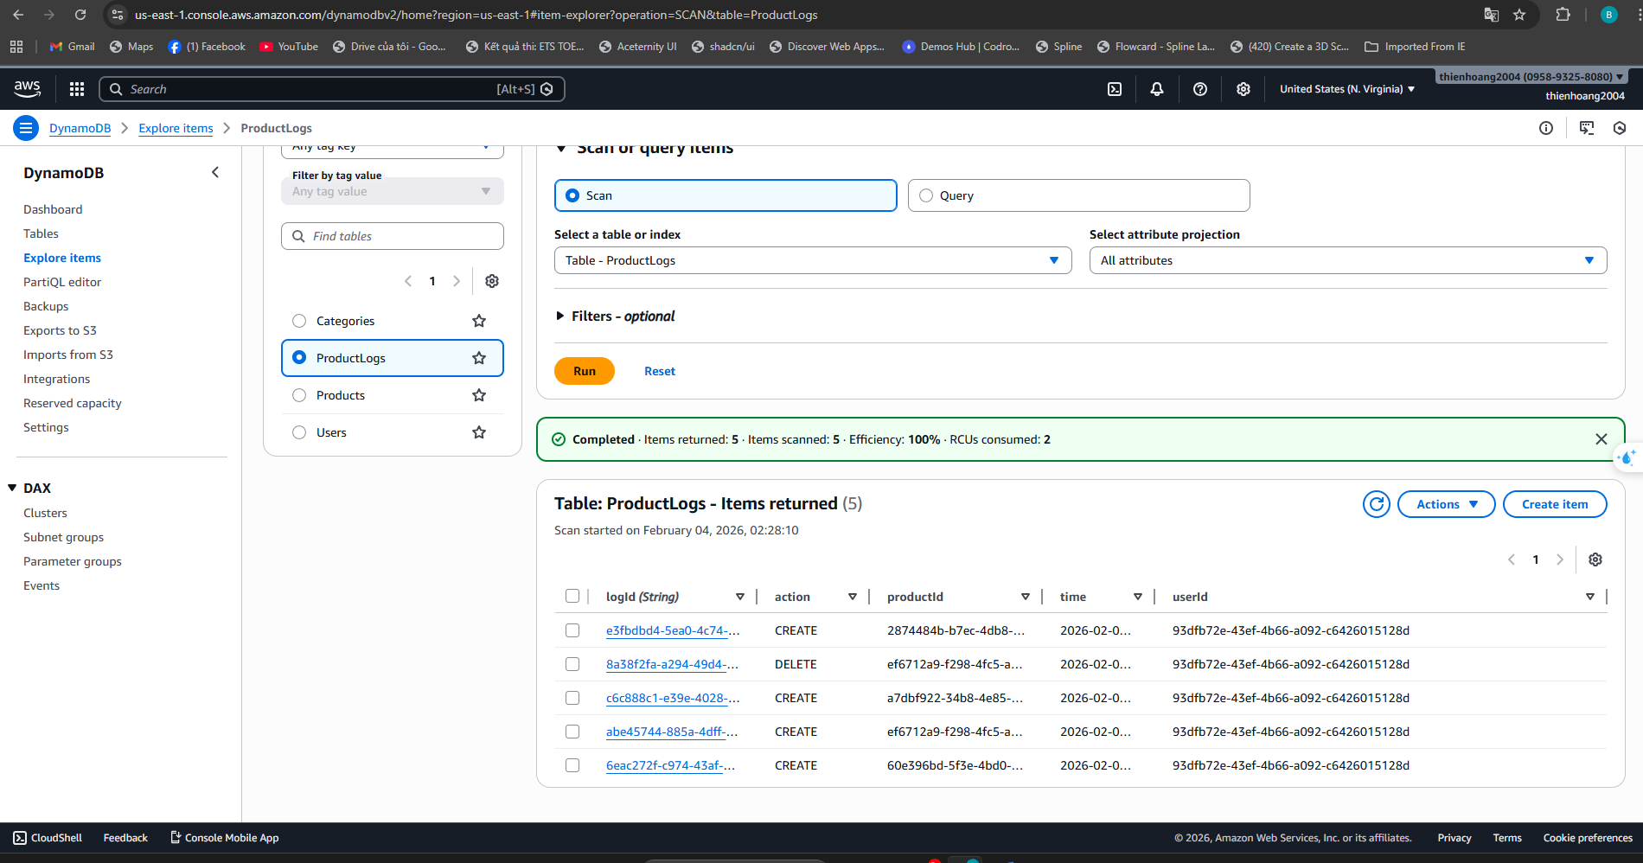
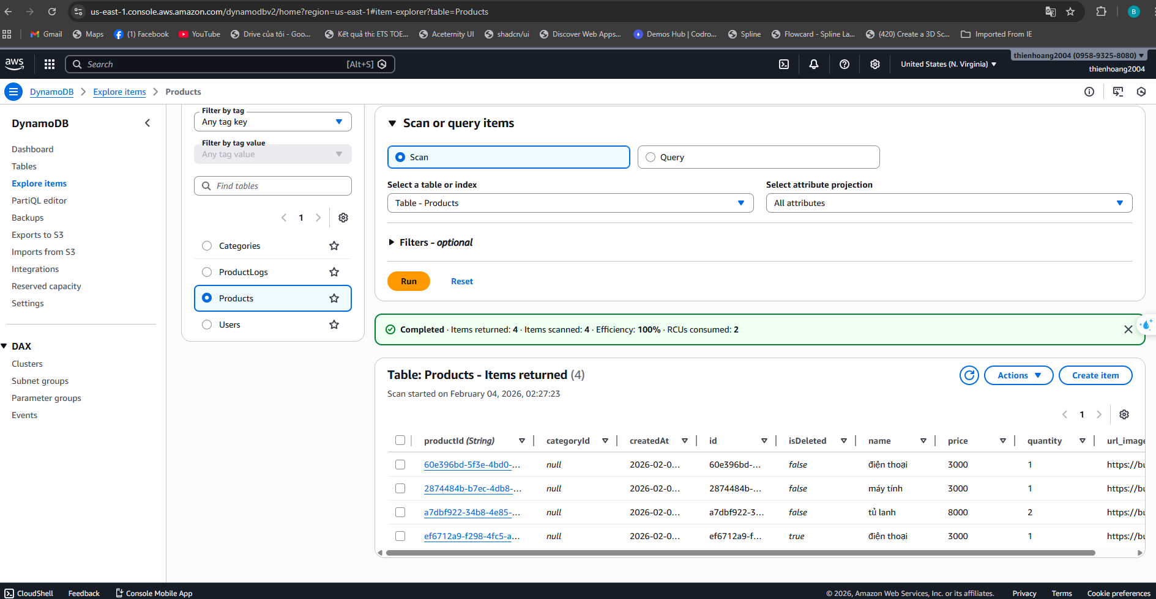
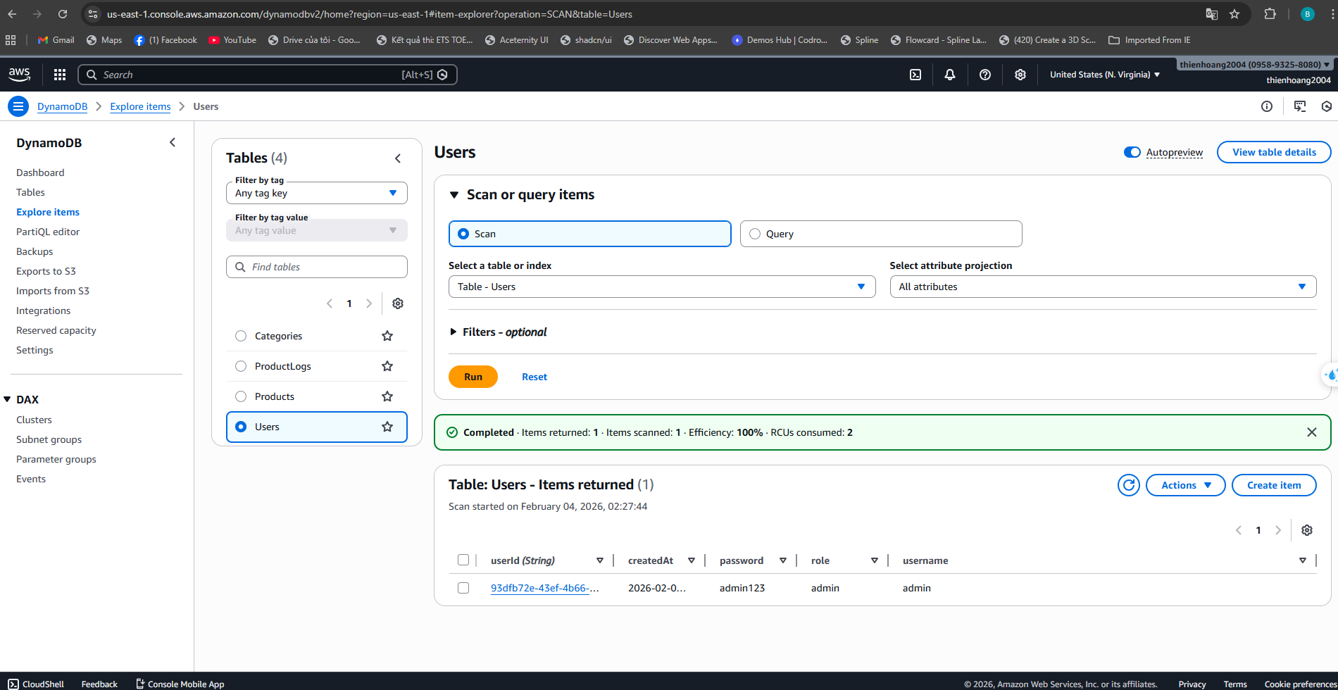

S3:
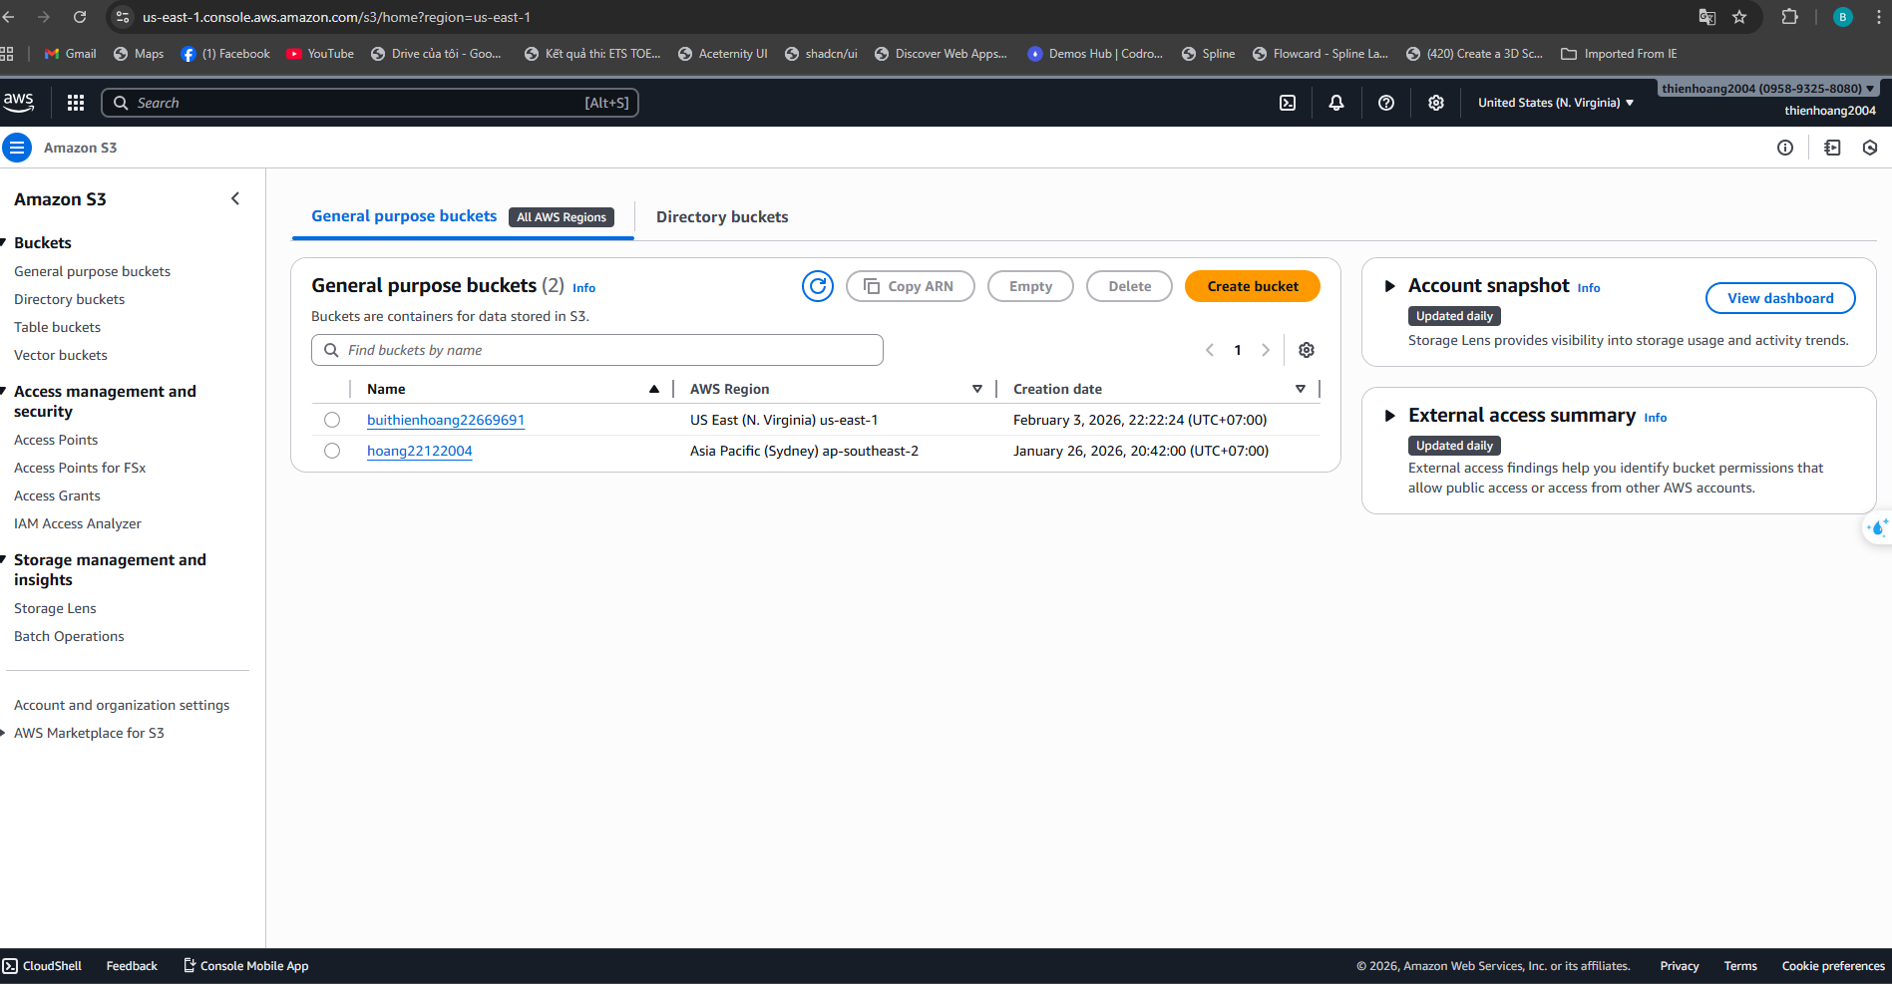
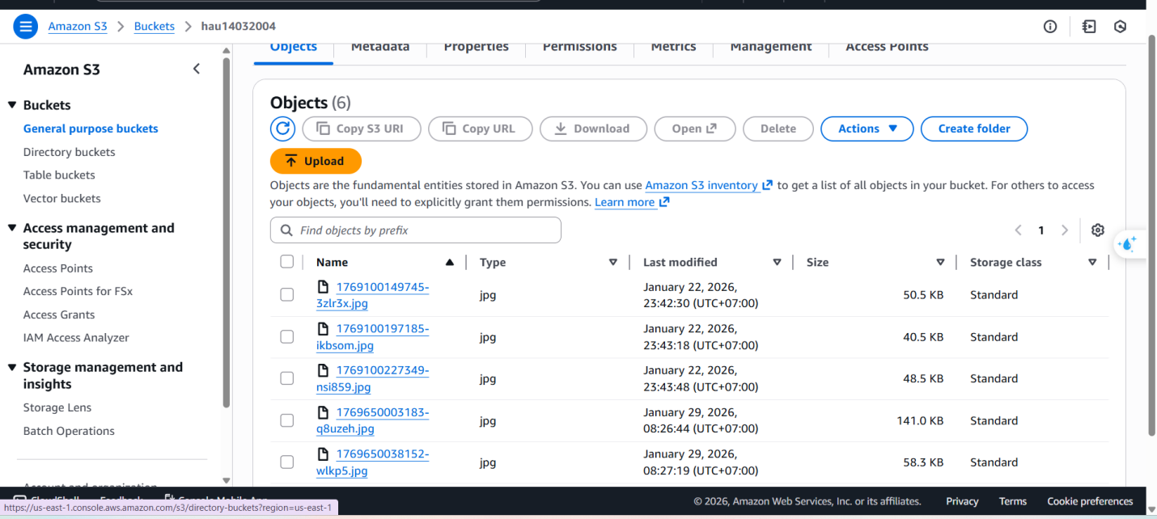

Deploy:


Đăng nhập:

Admin:
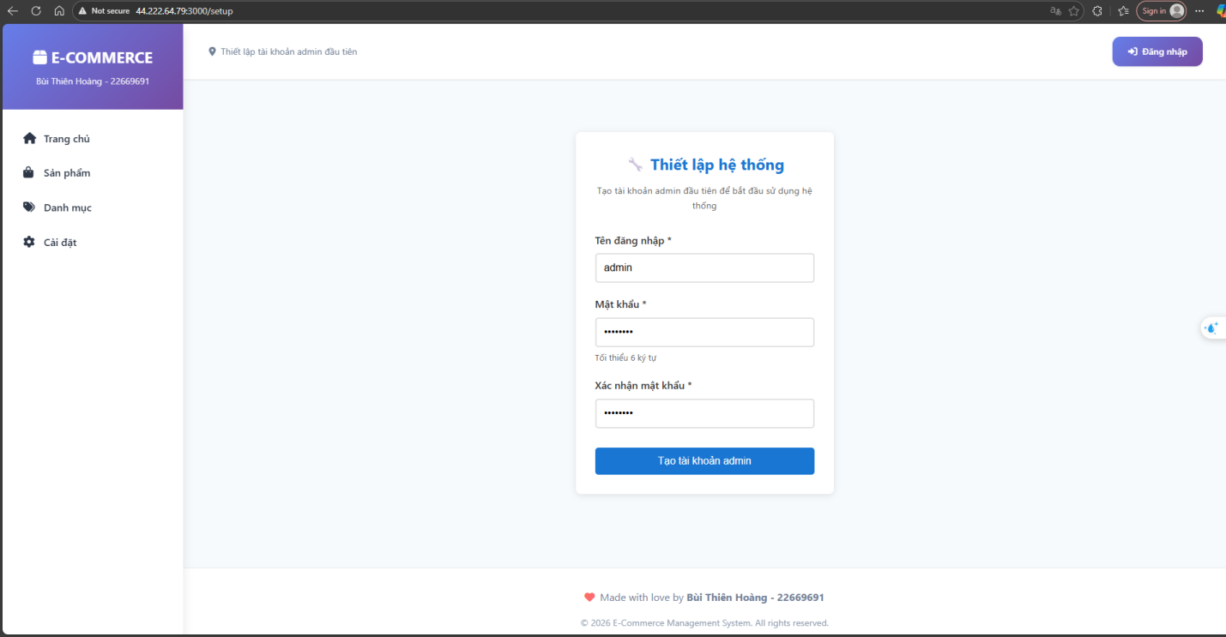
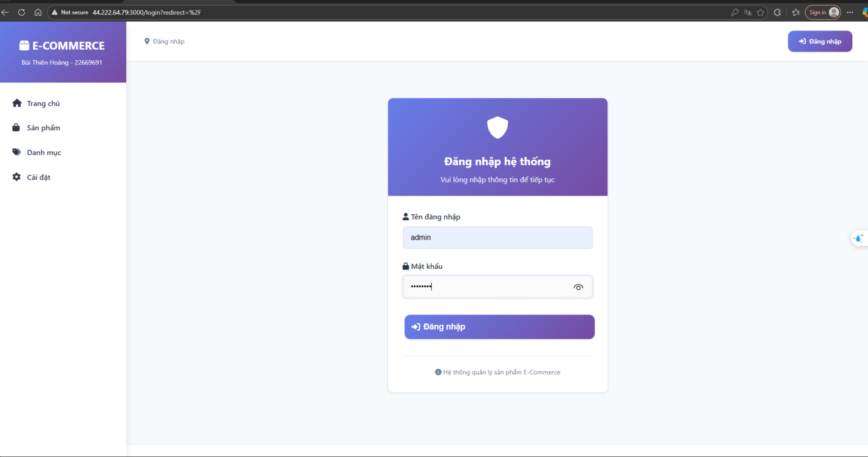

Staff:
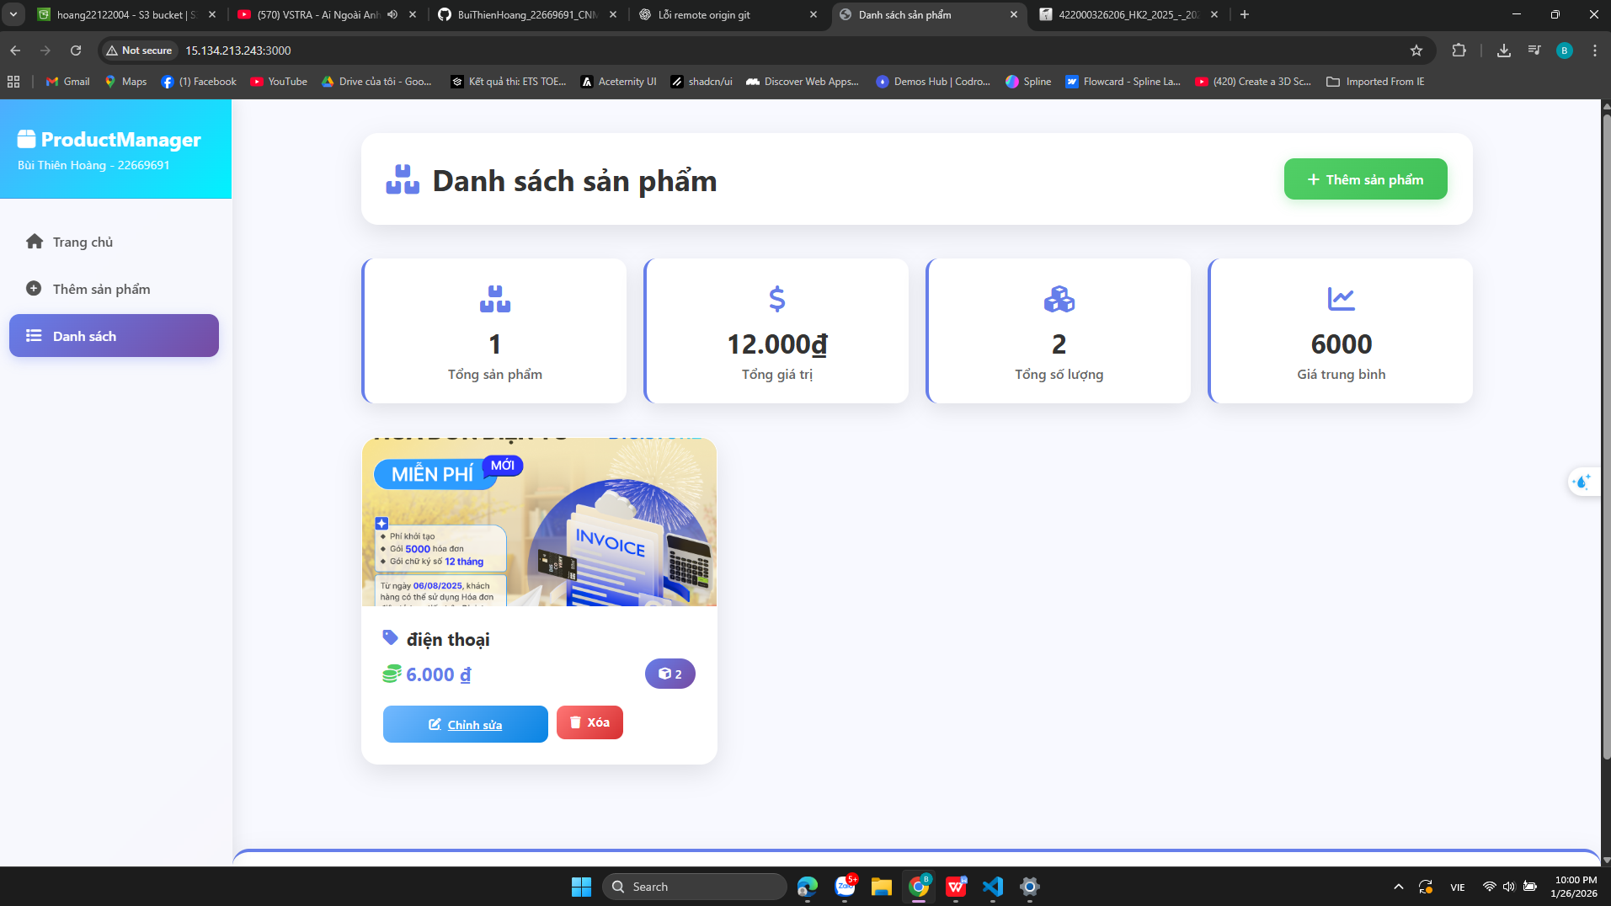

Trang chủ:
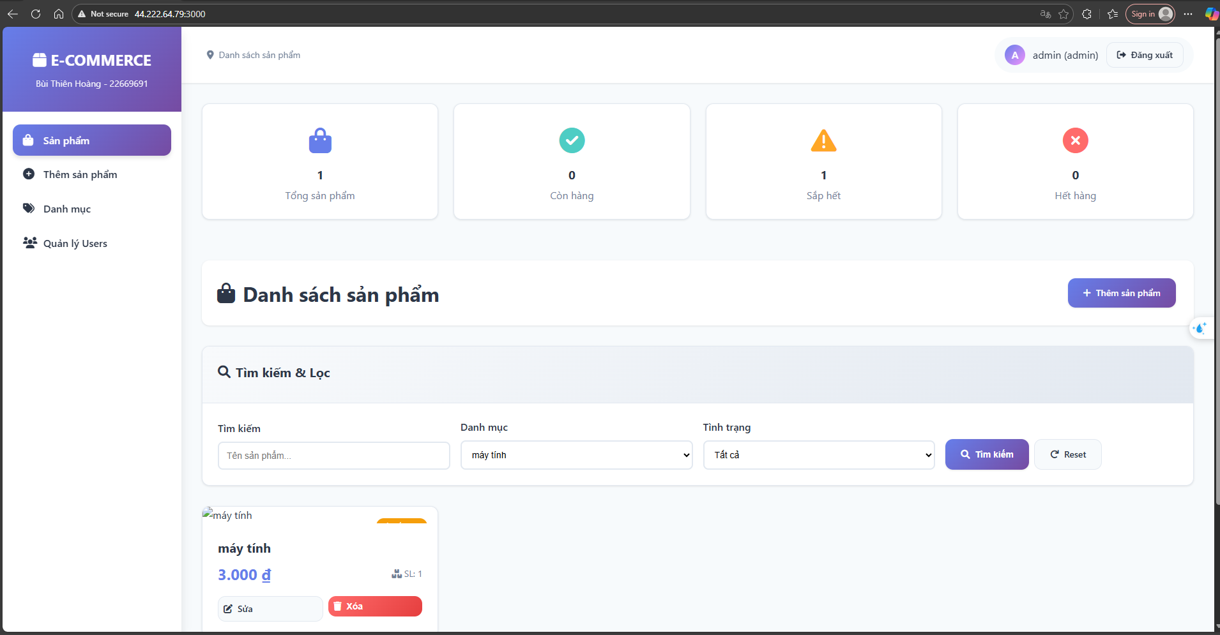

Quản lý danh mục:
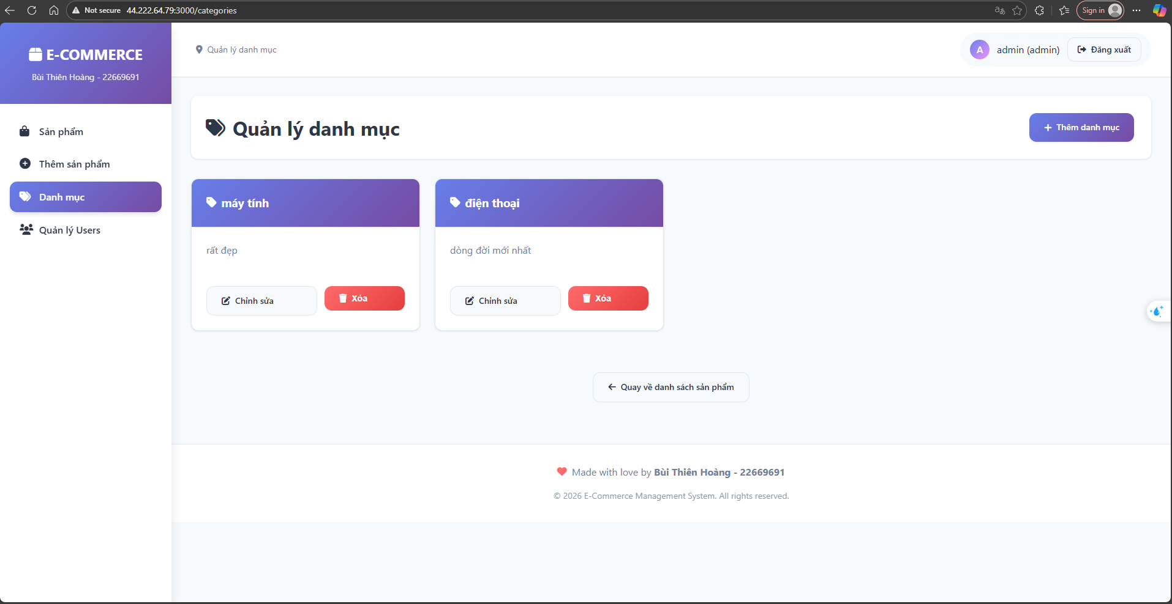

Thêm danh mục:
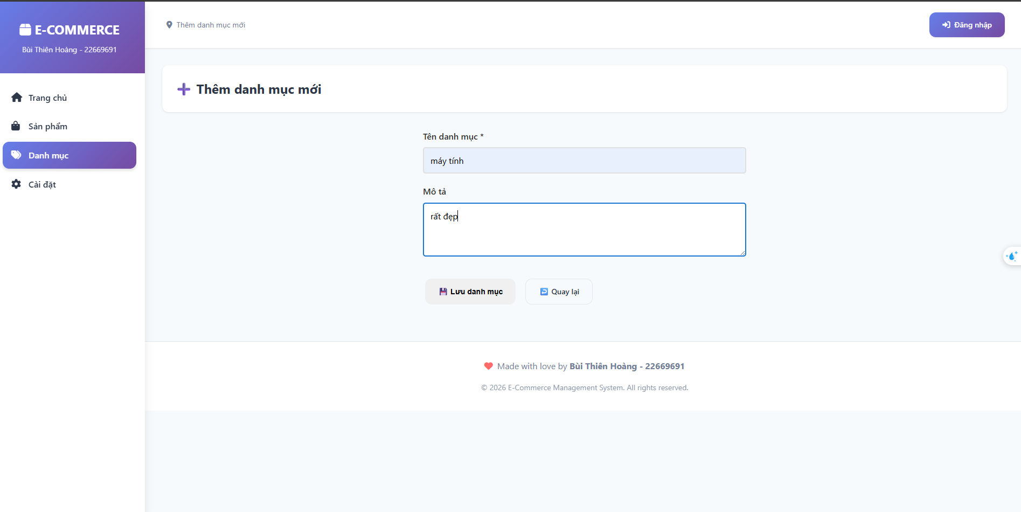

Quản lý user:
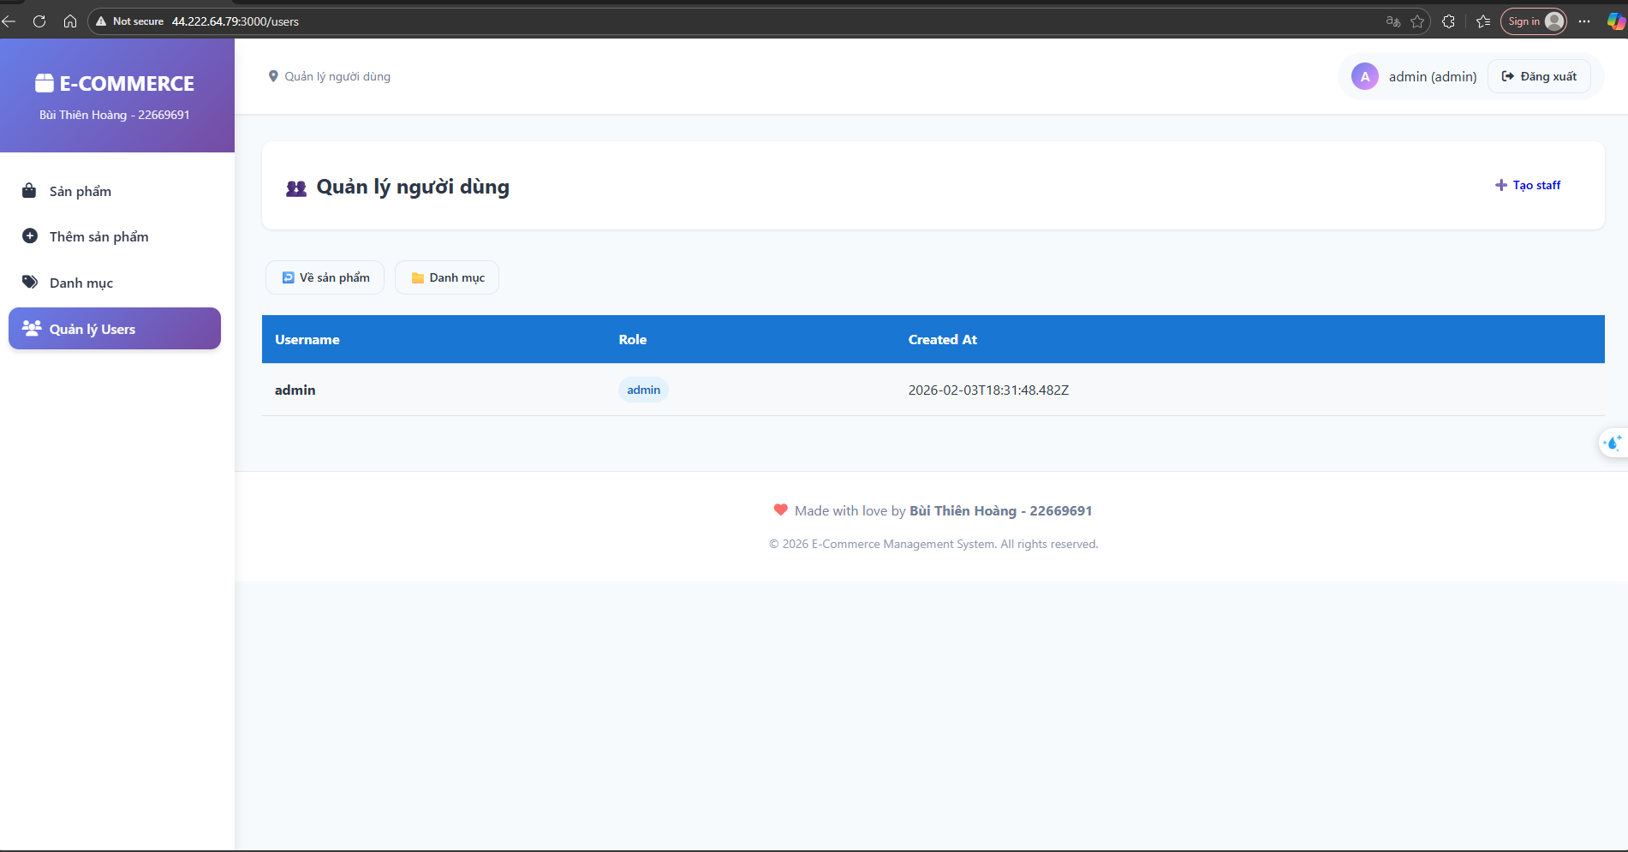

Thêm user:
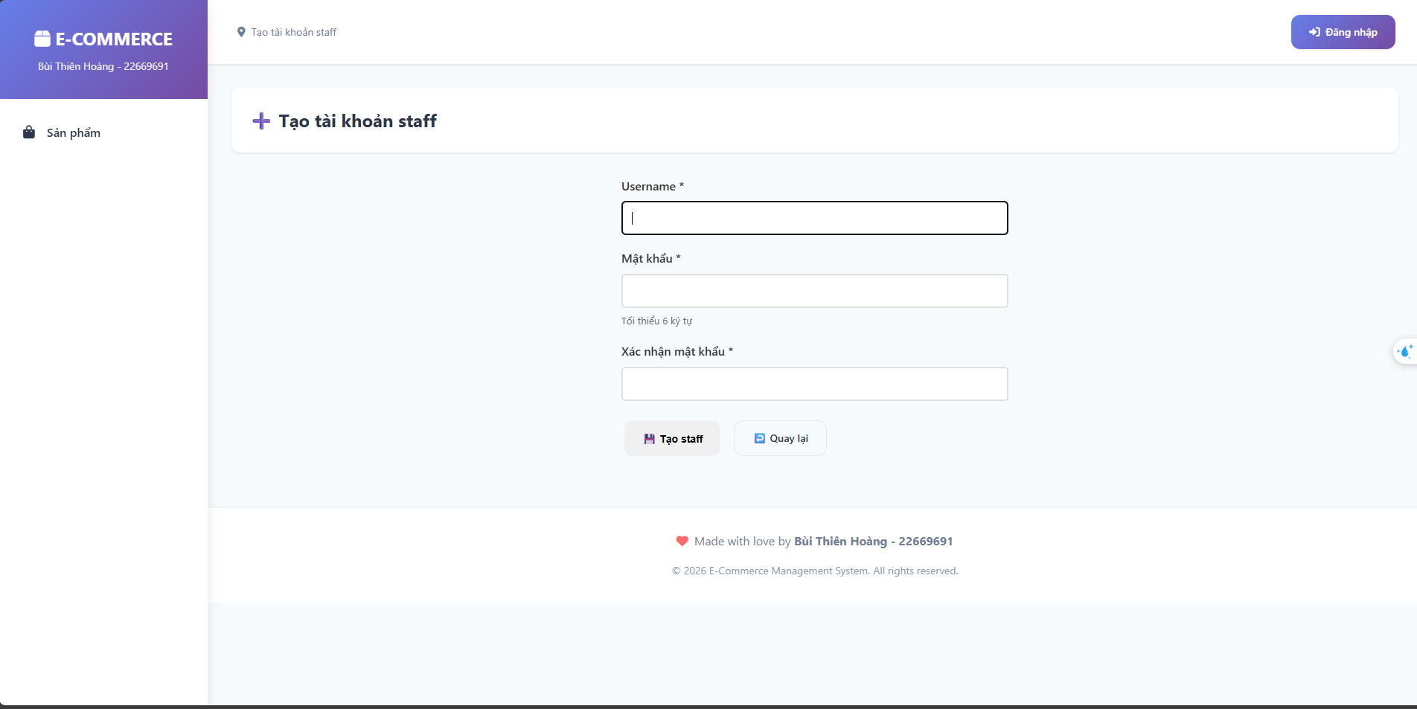

Thêm sản phẩm:
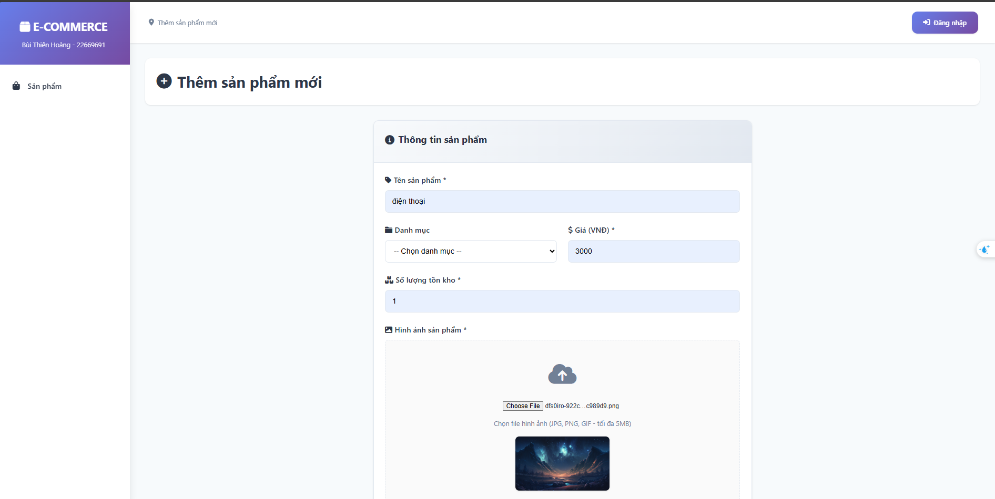

Sửa sản phẩm:
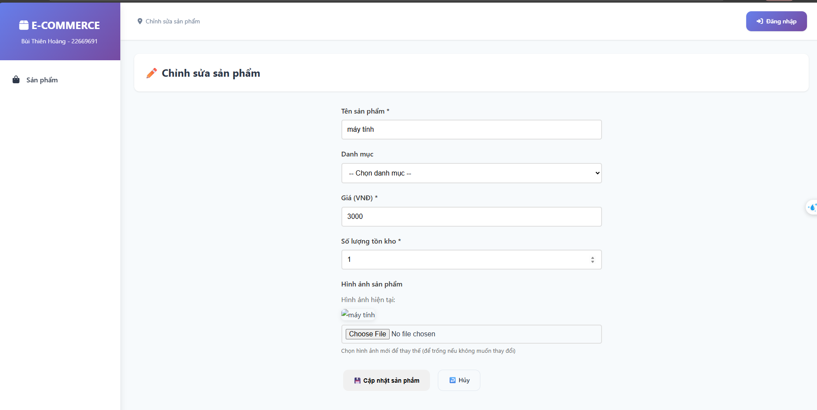

Lọc sản phẩm:
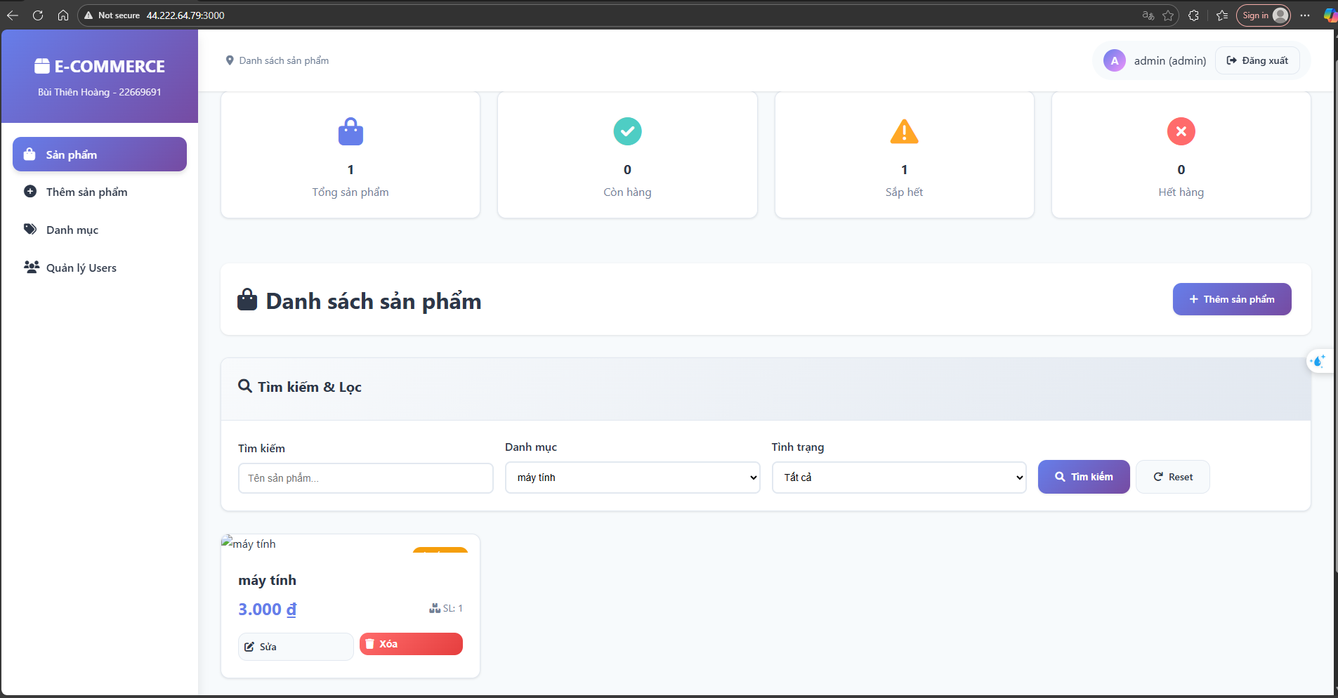

Giải thích vì sao DynamoDB không hỗ trợ JOIN như SQL:
DynamoDB là cơ sở dữ liệu NoSQL, được thiết kế để tối ưu tốc độ truy vấn và khả năng mở rộng. JOIN yêu cầu truy vấn nhiều bảng cùng lúc, gây tốn tài nguyên và khó mở rộng trong môi trường phân tán. Vì vậy, DynamoDB không hỗ trợ JOIN mà thay vào đó lưu trữ khóa tham chiếu (ví dụ categoryId trong Products)

Phân biệt Query và Scan trong DynamoDB:
Query cho phép truy vấn theo khóa chính hoặc khóa phụ, nhanh và ít tốn chi phí. Scan sẽ quét toàn bộ bảng, gây tốn nhiều tài nguyên và chi phí đọc. Vì vậy, Scan chỉ nên sử dụng khi dữ liệu nhỏ hoặc không có cách Query phù hợp

